Владимирова Н. В., учитель информатики
ЭЛЕКТРОННЫЙ УЧЕБНЫЙ КУРС КАК СРЕДСТВО ФОРМИРОВАНИЯ НАВЫКОВ XXI ВЕКА У ОБУЧАЮЩИХСЯ В РАМКАХ УЧЕБНОГО ПРЕДМЕТА «ИНФОРМАТИКА»

Муниципальное автономное общеобразовательное учреждение «Лицей № 5», Свердловская область, город Камышлов, vladimirova1982@gmail.com

Vladimirova N. V., computer science teacher
E-LEARNING COURSE AS A MEANS OF DEVELOPING THE SKILLS OF THE XXI CENTURY AMONG STUDENTS IN THE FRAMEWORK OF THE TRAINING COURSE «INFORMATICS»

Municipal Autonomous Educational Institution "Lyceum No. 5", Sverdlovsk region, Kamyshlov city, vladimirova1982@gmail.com

Аннотация. Статья посвящена учебно-методическому обеспечению образовательного процесса на основе современных информационных технологий в форме электронного учебного курса учебного предмета «Информатика». Рассматривается модель структуры курса, методика применения, его преимущества при использовании как средства формирования у обучающихся навыков XXI века.

Abstract. The article is devoted to the educational and methodological support of the educational process based on modern information technologies in the form of an e-learning course in the study of the training course «Informatics». The model of the course structure, the method of application, its advantages when used as a means of forming students ' competences of the XXI century are considered.

Ключевые слова: цифровая образовательная среда, компетенции XXI века, метапредметные результаты, информационные технологии, электронный учебный курс.

Key words: digital educational environment, competences of the XXI century, metasubject results, information technologies, e-learning course.

Особенностью современного общества являются быстро меняющиеся социально-экономические и политические условия, появление на мировом рынке новых технологий, требующих от образовательных организаций широкого применения технологий управления инновациями. Именно поэтому «образовательные организации должны научиться не только прогнозировать изменения, но и внедрять инновации таким образом, чтобы получить для себя конкурентные преимущества» [1], а, значит, «школа обречена на изменения в изменяющемся мире» [4].
«Цифровая образовательная среда произвела настоящий переворот в консервативной системе обучения. Она стала необходимым элементом образования, обеспечивающим должный его уровень в современном мире» [2]. Цифровое обучение указом Президента РФ стало приоритетной задачей. Интерес государства к новой форме образования — абсолютная гарантия его поддержки и успеха. Таким образом, интерес к формированию современной цифровой образовательной среды продиктован временем и государственной необходимостью.
В свете всего вышесказанного, применение в образовательной деятельности электронных учебных курсов, несомненно, является актуальным.
Электронный учебный курс - образовательное электронное издание, или информационная система комплексного назначения для реализации дидактических возможностей средств информационно-коммуникационных технологий и поддержки учебного процесса в учреждениях общего, специального, профессионального образования, а также для самообразования в рамках учебных программ, в том числе нацеленных на непрерывное образование [7]. Электронный учебный курс является частью современной цифровой образовательной среды, которая, в свою очередь, является основой электронного образования.
Электронный учебный курс позволяет выполнять все основные методические функции электронных изданий, среди которых выделяют следующие [7]:
- справочно-информационные;
- контролирующие;
- функции тренажера;
- имитационные;
- моделирующие;
- демонстрационные.
С точки зрения информационно-коммуникационных технологий электронный учебный курс — это информационная система (программная реализация) комплексного назначения, обеспечивающая посредством единой компьютерной программы, без обращения к бумажным носителям информации, реализацию дидактических возможностей средств ИКТ во всех звеньях дидактического цикла процесса обучения:
- постановку познавательной задачи;
- предъявление содержания учебного материала;
- организацию применения первично полученных знаний (организацию деятельности по выполнению отдельных заданий, в результате которой происходит формирование научных знаний);
- обратную связь, контроль деятельности обучающихся;
- организацию подготовки к дальнейшей учебной деятельности (задание ориентиров для самообразования, для чтения дополнительной литературы).
При этом электронный учебный курс, обеспечивая непрерывность и полноту дидактического цикла процесса обучения, предоставляет теоретический материал, организует тренировочную учебную деятельность и контроль уровня знаний, информационно-поисковую деятельность, математическое и имитационное моделирование с компьютерной визуализацией и сервисные функции.
Электронный учебный курс может иметь встроенные механизмы адаптации под нужды конкретного обучающегося, делающие процесс обучения более индивидуальным, а значит и более эффективным. Эти механизмы должны учитывать возможные различия между обучающимися, определяющие разницу в восприятии учебного материала.
В процессе разработки и эксплуатации электронный учебный курс участвуют методист, автор курса, технический консультант, программист, оператор, преподаватель.
Методист составляет структуру и разрабатывает сценарии обучения, подбирает объекты для электронного учебного курса. Автор курса формирует объекты обучения в соответствии со структурой электронный учебный курс и сценариями обучения. Технический консультант координирует вопросы по разработке платформы, в которой планируется реализация проекта. Программист создает программные модули, тестирует их и поддерживает техническую часть. Оператор вносит и обновляет текстовую и графическую информацию. Учитель работает с электронным учебным курсом в процессе обучения и принимает участие в его тестировании перед запуском проекта [9].
Каковы же преимущества использования электронного учебного курса? Так, П.В. Сысоев отмечает, что электронный учебный курс «помогает рационально распределить время преподавателя и провести мониторинг деятельности обучающихся» [10], ведь «интерактивная онлайн система позволяет мгновенно получить информацию и результаты освоения учебного материала по каждому ученику, и максимально сокращает время на сбор и обработку результатов» [10]. Кроме того, электронный учебный курс предоставляет «возможность освоения учебного материала в индивидуальном, привычном темпе благодаря возможности дистанционного обучения за счёт интерактивного функционала, различных мультимедийных систем самоконтроля, визуального отображения собственных достижений в моменте и наглядно за периоды» [3].
На Всемирном экономическом форуме в докладе «Новый взгляд на образование: раскрывая потенциал образовательных технологий» представлен список из 16 важнейших «навыков XXI века», которые разделены на три типа: базовая грамотность (языковая, числовая, естественно-научная, ИКТ, финансовая, гражданская и культурная), компетенции (критическое мышление, креативность, коммуникация, кооперация) и качества характера (любопытство, инициативность, настойчивость, адаптивность, лидерство, социальная и культурная осведомленность) [5]:
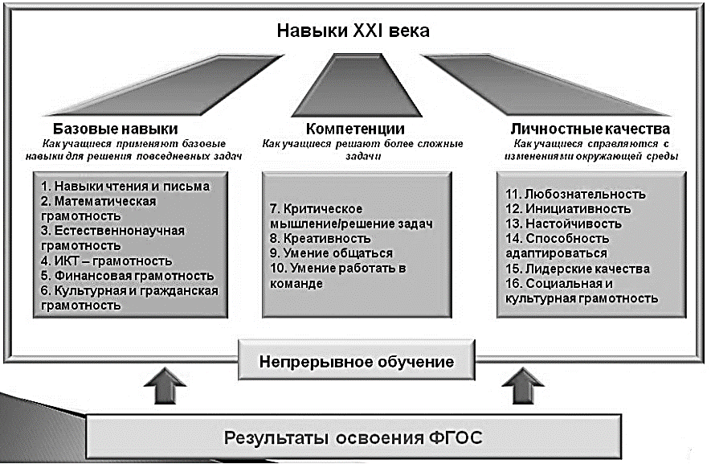
Рисунок 1. Модель формирования навыков XXI века
Мы видим, что ключевую часть представленной модели занимают компетенции, так называемые «4К»: критическое мышление, креативность, коммуникация (умение общаться) и кооперация (умение работать в команде). Развитию именно этих компетенций у обучающихся уделяется огромное внимание в образовательной деятельности большинства государств. В электронном курсе будут предусмотрены такие формы работы, предметное содержание, а также контрольные задания и работы, которые позволят обучающимся совершенствовать данные компетенции. Кроме того, реализация электронного учебного курса позволит развивать такие базовые навыки обучающихся, как математическая и ИКТ-грамотность, а также личностные качества: инициативность, настойчивость, социальную культурную грамотность и т. д.
Мы считаем, что электронный учебный курс «Информатика» должен отвечать всем особенностям организации образовательного процесса современной школы, где сочетаются разные формы обучения (очная и дистанционная, что особенно актуально для образовательных организаций в данный период), структура и способы представления учебно-методических материалов должны варьироваться в зависимости от формы их использования, обеспечивая личностно-ориентированный принцип организации учебной деятельности.
Курс будет наполнен не только заданиями, которые позволяют развивать базовые навыки, но и заданиями, позволяющими обучающимся решать более сложные задачи, тем самым развивать такие компетенции, как критическое мышление, креативность, умение общаться, умение работать в команде, ИКТ-грамотность. Причем даже названия и формулировки заданий должны давать понять, на развитие какой компетенции они направлены.
Поэтому проектируемый нами электронный учебный курс, являясь органичной целостной системой, будет включать в себя следующие подсистемы:
- навигационно-информационная, включающая в себя аннотацию, структуру курса и справочные материалы;
- содержательную – центральную часть электронного учебного курса, включающую теоретический и практический материал, обеспечивающий его освоение. Структура материалов должна быть строгой, чёткой, что обусловлено рядом причин: во-первых, организационной (разбитый на блоки материал легче самостоятельно осваивается обучающимся и улучшает взаимодействие с учителем) и функциональной (организация переходов по гиперссылкам между элементами содержания). Содержание, объём и структура материалов должны быть чётко регламентированы, содержать теоретические материалы для изучения, задания для практических работ, творческие задания, задания для работы в парах, группах, справочные материалы;
- диагностирующую. Сюда входят системы осуществления промежуточного и итогового контроля/самоконтроля. Функция контроля знаний необычайно важна: повышает внимание обучающихся к достигнутым результатам, ответственность за их качество, а учителя предоставляет возможность оценить реальную картину знаний, усвоенных каждым обучающимся, оценить уровень сформированности их навыков XXI века.
В «Стратегии развития отрасли информационных технологий в Российской Федерации» с перспективой до 2025 года перед школой поставлен ряд задач, для реализации которых «необходимо использовать ресурсы Федерального государственного образовательного стандарта наиболее полно, чтобы помочь школам в построении различных моделей реализации непрерывного курса информатики по всем ступеням обучения с разворачиваем внеурочной деятельности детей на основе ИКТ с максимальной мотивацией и поддержкой школьников, увлеченных информатикой» [11]. В «Лицее» на уровне основного общего образования информатика изучается как предмет базового уровня, что, несомненно, является недостаточным. Ситуацию можно в определённой мере нивелировать применением электронных учебных курсов; кроме того, есть возможность реализовывать на их базе профильные элективные курсы.
Таким образом, целенаправленное включение электронного учебного курса в образовательную деятельность в рамках учебного предмета «Информатика» позволит планомерно развивать у обучающихся компетенции XXI века за счёт восполнения. Однако возникает закономерный вопрос: каким образом проводить оценивание уровня сформированности этих компетенций?
С целью отслеживания динамики результатов, для коррекции и прогнозирования дальнейшего развития системы формирования метапредметных результатов у обучающихся, была разработана «Программа мониторинга сформированности метапредметных результатов обучающихся в рамках учебного курса «Информатика». Соглашаясь с мнением Пинской М.А., Михайловой А.М., Рыдзе О.А. [8] о том, что метапредметные результаты ФГОС тесно связаны и соотносятся с навыками XXI века и их ключевым звеном «4К» (см. Таблицу 1), отслеживание уровеня сформированности метапредметных результатов и позволяет сделать вывод об уровне сформированности у обучающихся навыков XXI века:
Таблица 1. Соотнесение метапредметных результатов ФГОС СОО и ключевых компетенций XXI века
Метапредметные результаты ФГОС СОО | Компетенции 21 века
критически оценивать и интерпретировать информацию с разных позиций; распознавать и фиксировать противоречия; | критическое мышление
выходить за рамки учебного предмета, анализировать и преобразовывать проблемные ситуации; | креативность
осуществлять деловую коммуникацию; развернуто, логично излагать свою точку зрения; подбирать партнеров для деловой коммуникации; публично представлять результаты индивидуальной и групповой деятельности. | коммуникация
в групповой работе быть членом или руководителем проектной команды; координировать и выполнять работу в условиях виртуального взаимодействия; организовывать и не конфликтно управлять проектной и иной деятельностью | кооперация
Мы считаем, что организация образовательной деятельности в рамках учебного предмета «Информатика» с использованием электронного учебного курса предложенной структуры и содержания позволит развивать у обучающихся компетенции XXI века, подготовить ребят к самостоятельной учебно-познавательной деятельности, индивидуализировать процесс обучения, и, в конечном счёте, реализовать социальный заказ современного общества.

Литература
- Асмолов А.Г. Российская школа и новые информационные технологии: взгляд в следующее десятилетие /А.Г. Асмолов, А.Л. Семёнов, А.Ю. Уваров. - М.: Федеральный институт развития образования, 2010. - 72с.
- В России формируется современная цифровая образовательная среда / Навигатор образования / Электронный ресурс. Режим доступа: https://news.rambler.ru/education/41543658-v-rossii-formiruetsya-sovremennaya-tsifrovaya-obrazovatelnaya-sreda
- Дорожкин Евгений Михайлович, Тарасюк Ольга Вениаминовна, Лыжин Антон Игоревич, Табаков Леонид Сергеевич. Электронный учебный курс как элемент образовательной среды подготовки мастеров производственного обучения // Вестник Томского государственного педагогического университета. — 2016. — Вып. 9 (174).
- Куркина Н.Р., Стародубцева Л.В. Цифровая образовательная среда как инструмент повышения эффективности управления образовательной организацией // Современные наукоемкие технологии. – 2019. – № 11 (часть 1) – С. 220-224
- Луо М.Э., Бутенко В.В., Полунин К.Е. Новый взгляд на образование: раскрывая потенциал образовательных технологий // Образовательная политика. - 2015. - №2 (68). - С. 72-110.
- Наволочная Ю.В. Особенности контроля в электронном обучении // Вестник Московского гос. гуманитарного ун-та им. М. А. Шолохова. Педагогика и психология. — 2014. — № 4. — С. 51-54.
- Об организации разработки электронных образовательных ресурсов в государственном бюджетном образовательном учреждении высшего образования / Минобрнауки России. — 2016.
- Пинская М.А., Михайлова А.М., Рыдзе О.А. Навыки XXI века: как формировать и оценивать на уроке? / Электронный ресурс. Режим доступа: https://edpolicy.ru/form-and-evaluate.
- Проектирование электронных учебных курсов (ЭУК) /Электронный ресурс. Режим доступа: https://studme.org/217296/pedagogika/proektirovanie_elektronnyh_uchebnyh_kursov
- Сысоев П. В. Обучение по индивидуальной траектории // Язык и культура. — 2013. — № 4. — С. 121-131.
- Траектория обучения информатике в школе 21 века/ Электронный ресурс. Режим доступа: https://lbz.ru/gazeta/2014/2/2nomer.pdf.

